EL TIGRE

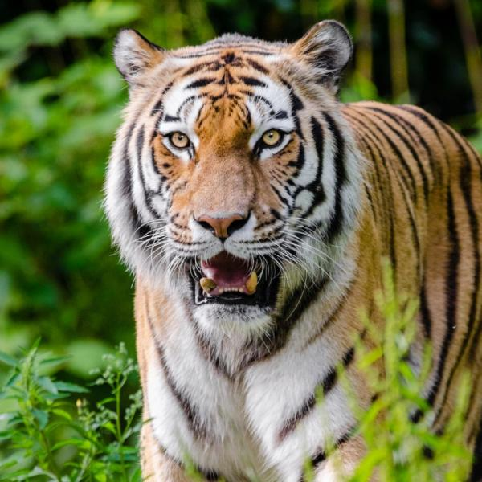
El tigre es un animal salvaje y depredador. Su pelaje es de color naranja con rayas que varían en tonos desde marrón oscuro hasta negro.

El peso de los tigres varía dependiendo si son hembras o machos. Los machos pesan entre 47 y 258 kg y las hembras entre 24 y 167 kg.

El hábitat del tigre es diverso, puede ser selvas tropicales, pastizales, sabana hasta incluso manglares.

Los tigres son animales solitarios, salvo las madres y sus cachorros. Los tigres solitarios se mueven por zonas grandes en busca de su alimento, marcando su territorio con orina.

Los tigres son carnívoros y cazan desde pavos reales hasta búfalos, pasando por toda una gama de presas que incluye monos, jabalíes, tapires, ciervos y antílopes.

Lo que más me gusta del tigre es su pelaje, sus colores, que es muy suave y es un animal salvaje.

